โครงการ : ปราบปรามการค้ายาเสพติด
กิจกรรม : การสกัดกั้นและปราบปรามยาเสพติด
ช่วงวันที่ 1 พฤศจิกายน 2567 ถึงวันที่ 30 พฤศจิกายน 2567 สถานีตำรวจภูธรเขาพนม มีการจับกุมคดียาเสพติด จำนวน 13 ราย ผู้ต้องหา 15 คน โดยมีข้อหา “ จำหน่าย จำนวน 8 ราย 8 คน , ครอบครอง จำนวน 7 ราย 7 คน ” จำนวนของกลาง ยาบ้า จำนวน 2,479 เม็ด
งานสืบสวน

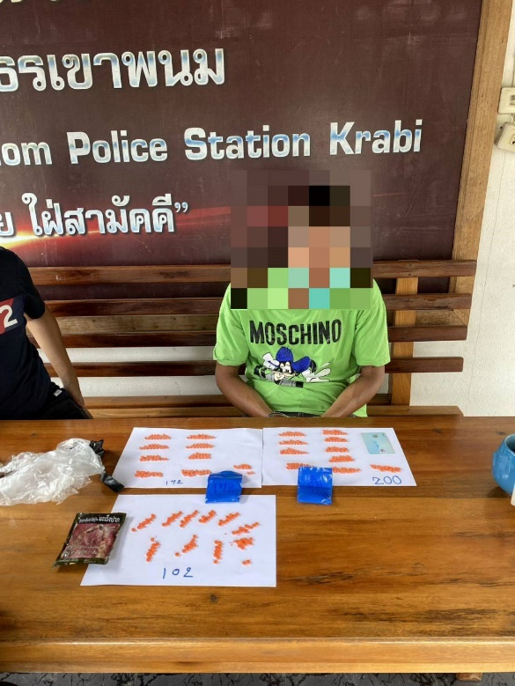

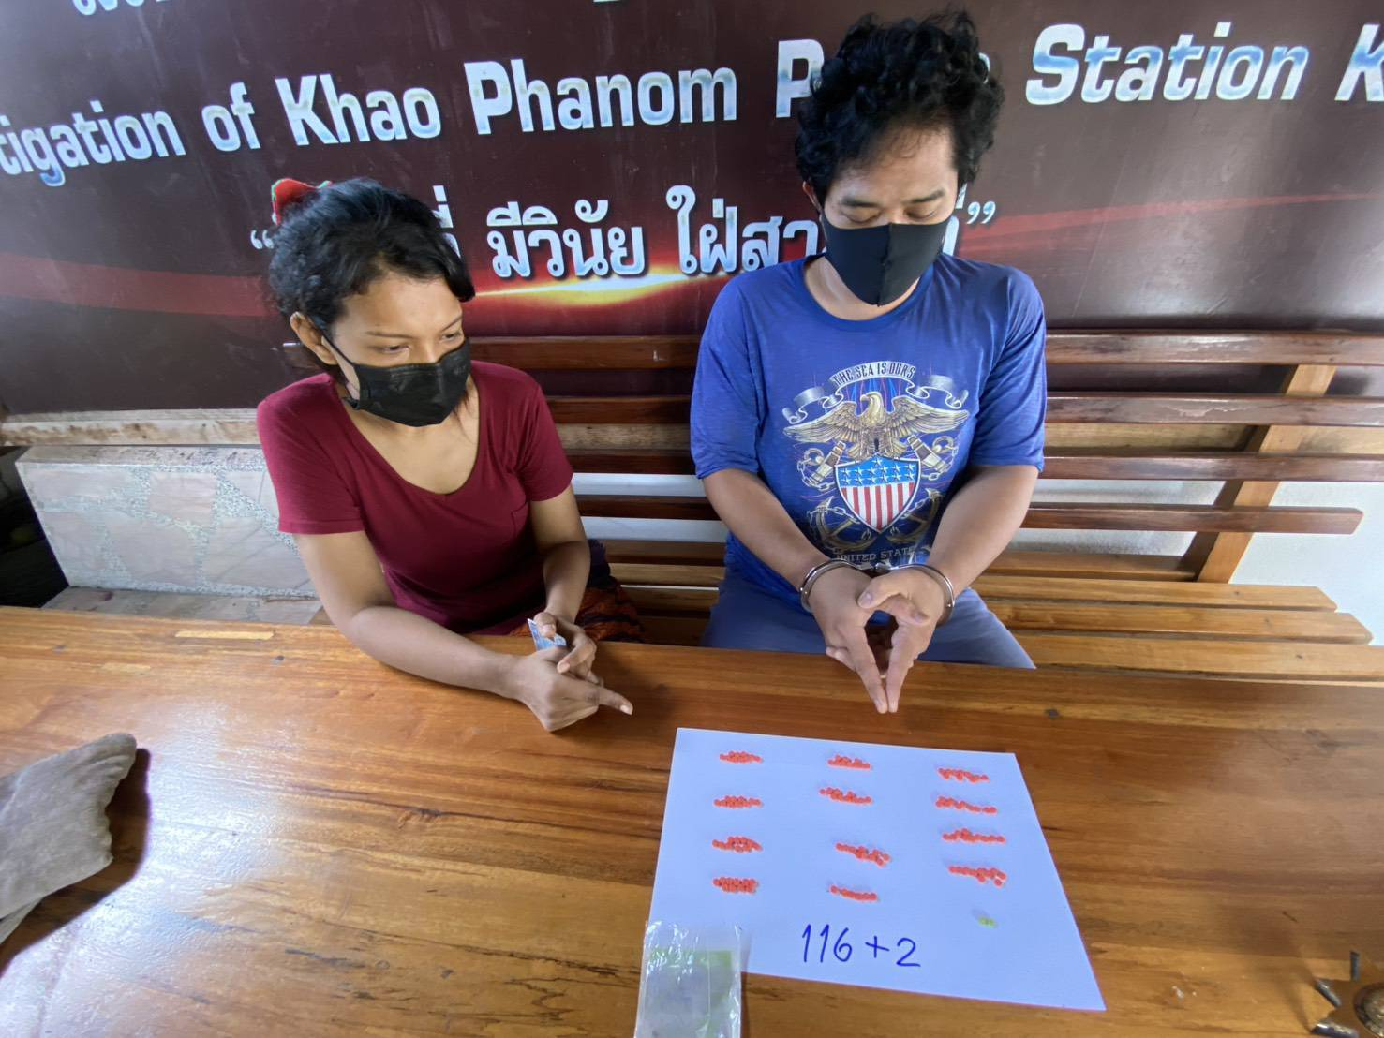

โครงการ : ปราบปรามการค้ายาเสพติดสำหรับดำเนินการปิดล้อมตรวจค้นยาเสพติด
โครงการ : การสลายโครงสร้างผู้มีอิทธิพลและกลุ่มชาติพันธุ์เกี่ยวกับยาเสพติด
ช่วงวันที่ 1 พฤศจิกายน 2567 ถึงวันที่ 30 พฤศจิกายน 2567 มีการเข้าปิดล้อมตรวจค้นเป้าหมายโดยเน้นทั้งเป้าหมายยาเสพติด ผู้มีอิทธิพล มือปืน ตลอดจนบุคคลตามหมายจับในพื้นที่ จำนวน 18 เป้าหมาย
พบการกระทำผิด จำนวน 15 เป้าหมาย จับกุม ความผิดเกี่ยวกับยาเสพติด จำนวน 6 ราย จับกุมความผิดเกี่ยวกับอาวุธปืน จำนวน 3 ราย จับกุมผู้ต้องหาตามหมายจับ จำนวน 6 ราย
งานสืบสวน

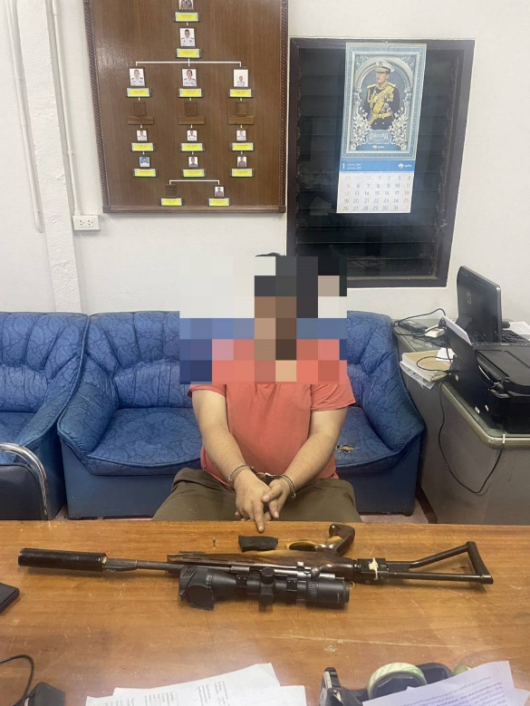

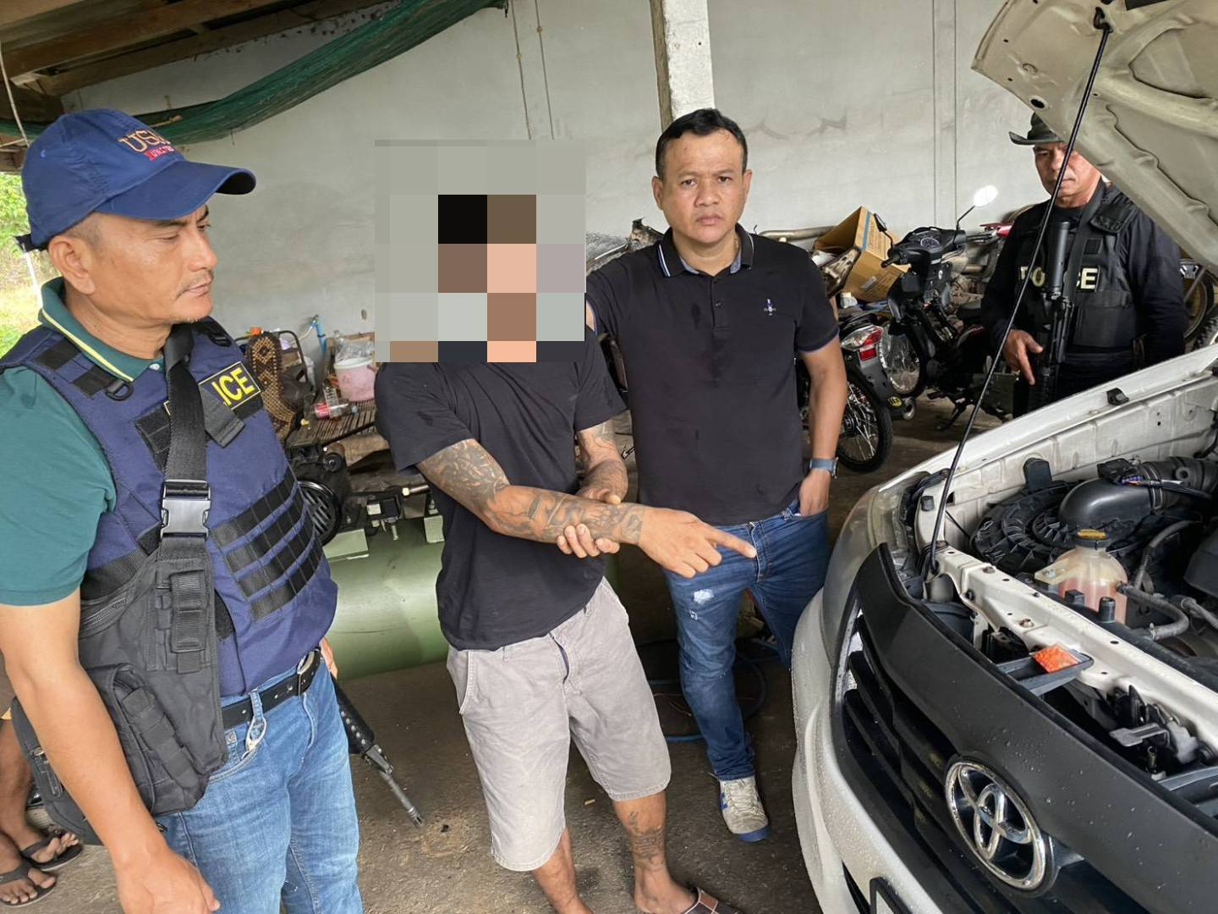

โครงการ : ติดตามจับกุมคดีสำคัญ
เมื่อวันที่ 1 พ.ย.67 พื้นที่ สภ.เขาพนม เกิดเหตุการณ์กรณีคนร้ายใช้อาวุธปืนยิงผู้อื่น จนมีผู้เสียชีวิต จำนวน 1 คน
จากการทำงานของชุดสืบสวน ในวันที่ 4 พ.ย.67 เวลา 10.00 น. ผู้ต้องหาในคดีดังกล่าวติดต่อเข้ามอบตัว ณ สภ.เขาพนม จึงได้ร่วมรับมอบตัวผู้ต้องหา และนำส่งพนักงานสอบสวนดำเนินการตามกฎหมายต่อไป
งานสืบสวน

